**Муниципальное бюджетное дошкольное**

**образовательное учреждение Детский сад №10 «Солнышко»**

**с.Сельментаузен**

**«Родник - природы дар чудесный»**

**Конспект образовательной деятельности по познавательному развитию для воспитанников старшей группы**

Подготовила воспитатель:

Дадаева Асет Амхатовна

2021 г.

**Занятие по познавательному развитию «Родник - природы дар чудесный»**

**Цель:** формирование экологического сознания у детей старшего дошкольного возраста средствами использования ТРИЗ – технологии.

**Задачи:**

1. познакомить детей с объектом неживой природы «родник»;

2. систематизировать знания детей о природных явлениях: туман, дождь, круговорот воды в природе;

3. закреплять умения детей работать с пособием «Волшебный экран»;

4. развивать логическое мышление детей, активное внимание.

Оборудование и материалы: пособие «Волшебный экран», набор карточек по теме «Родник», стаканы, лейки, ложки, ватные диски, песок, глина, вода, салфетки.

Предварительная работа: беседа по экологии «Будь другом природе»; чтение мультсказки «Заяц Коська и родничок»; занятия по ознакомлению с окружающим миром «Природные явления», «Водные ресурсы Земли».

**Ход занятия**

Воспитатель. Ребята, послушайте, пожалуйста: живительный, прозрачный, прохладный, быстрый, серебряный, хрустальный, неиссякаемый…

Какие прекрасные слова?

Правда?

(Да!).

Такими словами русские поэты и писатели называют… Кого или что, как вы считаете?

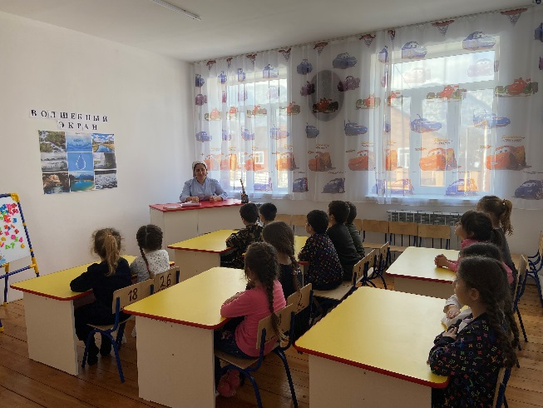(Предположения детей).

А теперь отгадайте загадку:

Говорливый и живой

Плещет он в лесу водой

Он всегда кружить привык

Это маленький…

Ответ:(Родник.)

Воспитатель. Верно.

Сегодня мы с вами поговорим о родниках.

Ребята, скажите, пожалуйста, а кто-нибудь из вас видел родник?

(Да).

А что вы о нём можете рассказать?

Дети. Из него течёт вода, он бывает в лесу, мы читали сказку «Заяц Коська и родничок»).

Воспитатель. А вы хотите узнать про родник побольше: из чего он состоит? Частью чего является? Как он появился в природе? Что с ним будет в будущем? И ещё много интересного?

Ребята, а как вы думаете: с помощью чего мы могли бы это всё узнать о роднике?

Дети. С помощью Волшебного экрана!

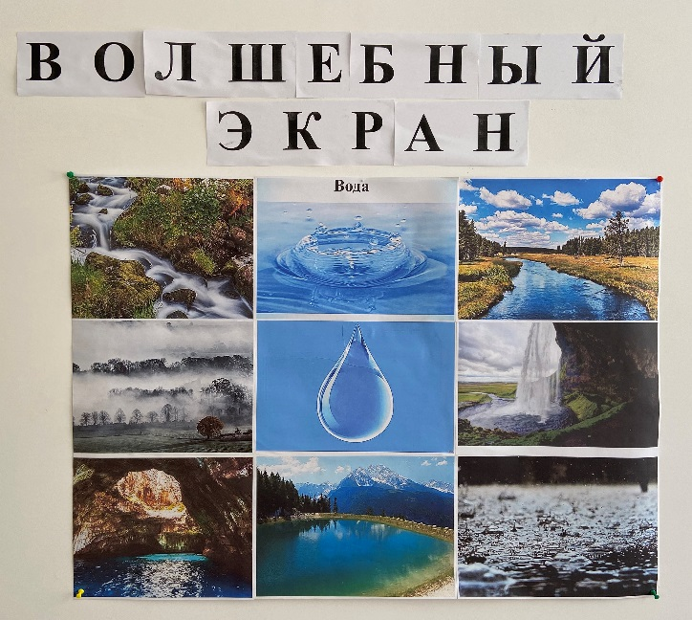Воспитатель. Конечно. А вот и наш помощник!

Воспитатель. Ребята, вы сказали, что родник бывает в лесу. А где ещё мы можем его найти?

Дети. На лугу, возле реки.

Воспитатель. Правильно.

А как мы можем назвать родничок, который находится в лесу? (Лесной).

На лугу? (Луговой).

Возле реки? (Речной).

Воспитатель. Возле родников всегда пышно разрастаются деревья, кустарники, здесь высокие сочные травы, много цветов.

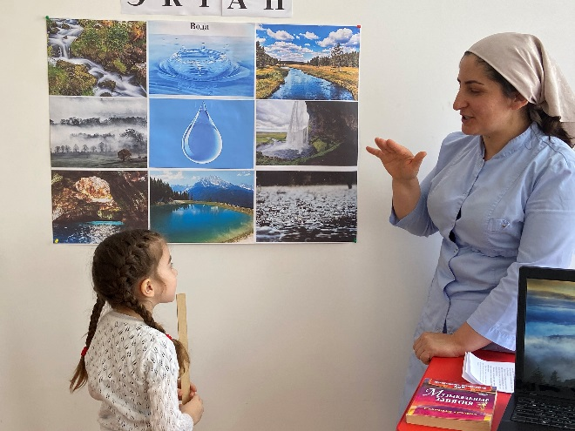 Как вы думаете: почему? (предположения детей). Потому что там растениям всегда хватает живительной влаги. Издавна родники называли «глазами земли». Их наделяли даром приносить людям радость, одаривать здоровьем каждого, кто испил студёной прозрачной воды.

А родники, находящиеся возле тропинок и дорог, раньше называли **«криницами».** Возле криницы вешали кружку, чтобы усталый путник мог утолить жажду.

Воспитатель. Давайте теперь посмотрим ещё раз на наш родник и скажем: из чего он состоит? (Предположения детей). Да, но прежде всего родник- это вода.

Вода в роднике всегда чистая и полезная. И чтобы она оставалась такой всегда. Мы должны беречь родники.

Как вы думаете, а что означает «беречь родники»?

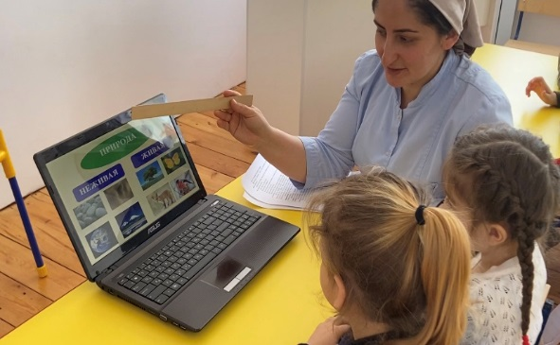Дети. Возле родника нельзя мусорить, мыть в нём грязную обувь, нельзя преграждать дорогу воде, бросать камни, палки. Воспитатель. Всё правильно, если не соблюдать эти простые правила, родничок может затянуться землёй и исчезнуть.

Воспитатель. Ребята, мы с вами знаем, что всю природу можно разделить на два огромных мира. Каких? (Живая и неживая природа). Как вы думаете родник к какому из них относится? (К миру неживой природы). Правильно, родник является частью неживой природы.

Воспитатель. Ребята, как вы думаете, а как наш родник появился в природе, что было с ним раньше? (предположения детей). Для того, чтобы узнать, как это было на самом деле, я предлагаю вам пройти в нашу лабораторию и провести один опыт.

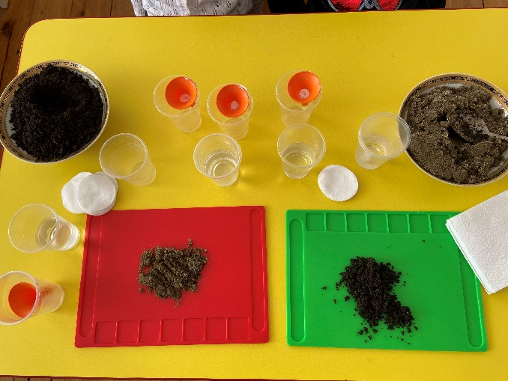

**Дети подходят к столу, на котором находится инвентарь и материалы для эксперимента с песком и глиной: лейки, стаканчики, ватные диски, песок, глина, вода.**

Воспитатель. Возьмите каждый по два стаканчика, вставьте в них лейки. На дно лейки положите ватный диск. В одну лейку насыпьте песок, в другую положите глину. А теперь наливайте воду в каждую лейку.

Что мы видим?

Дети. Песок хорошо пропускает воду, а глина её задерживает.

Воспитатель. Запомните, пожалуйста, эти свойства воды и песка, они нам пригодятся.

Дети проходят на свои места.

Воспитатель. Вы уже знаете, что под землёй тоже есть вода.

Вспомните: как называются воды, что текут под землёй? (Подземные воды). Так вот, попадая на землю, а потом под землю, вода спокойно проходит сквозь слои песка и земли (вспоминайте наш опыт), но задерживается слоем глины, стекает по уклону глины и вытекает на поверхность земли. В этом месте и появляется родник.

Родник- это источник подземных вод, который выходит из-под земли наружу.

Воспитатель. Скажите, пожалуйста, а откуда вода попадает на землю?

Дети. Идёт дождь.

Воспитатель. А сейчас давайте дадим отдохнуть нашим глазкам и поиграем с капельками дождя!

**Физкультминутка для глаз.**

Капля первая упала-кап!

И вторая прибежала-кап!

Мы на небо посмотрели

Капельки «кап-кап» запели!

Намочили лица, мы их вытирали.

Туфли, посмотрите, мокрыми стали,

Плечами дружно поведём

И все капельки стряхнём!

Воспитатель. А чем дождь был раньше? Как он появился?

Отгадайте загадку:

Ох пушистый он на вид,

Дождик нам с тобой сулит,

Его видишь по утрам,

Называется…

Дети. Туман.

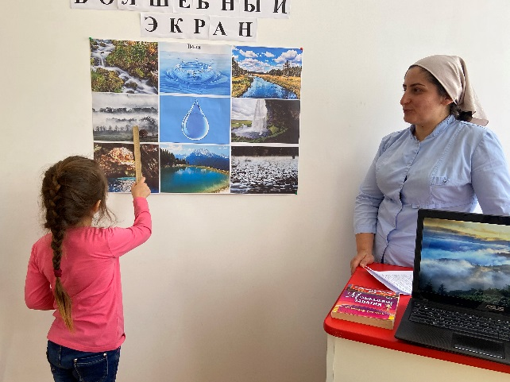Воспитатель. Правильно. Когда светит солнце, оно нагревает всю воду в водоёмах. Частички воды с поверхности водоёма поднимаются вверх и превращаются в пар. Тогда мы видим над водой туман.

Пар очень лёгкий, поэтому он поднимается высоко в небо и образует облака. Частички пара в облаке слипаются и увеличиваются.

И, когда воздух не может больше их удерживать, они падают на землю в виде дождя. Ребята, о каком явлении в природе я сейчас вам рассказала? Вспомните, пожалуйста, сказку «Заяц Коська и родничок», там как раз о нём рассказывается.

Дети. Круговорот воды в природе.

Воспитатель. Ребята, а как вы думаете, что с родничком станет в будущем, во что он превратится? (предположения детей).

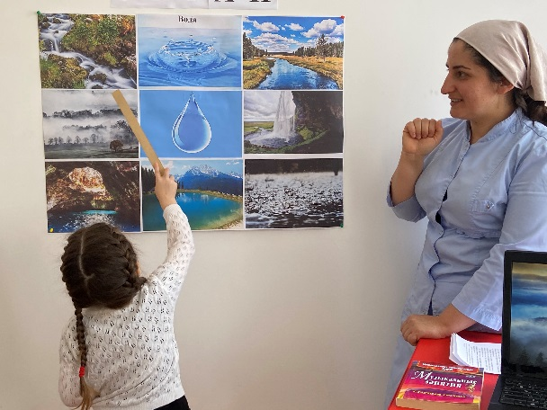Кто первый отгадает, тот и откроет следующий экран:

Бегу я, как по лесенке, по камушкам звеня, Издалека по песенке узнаете меня.

Дети. Ручеёк.

Воспитатель. Правильно. Родничок станет ручейком.

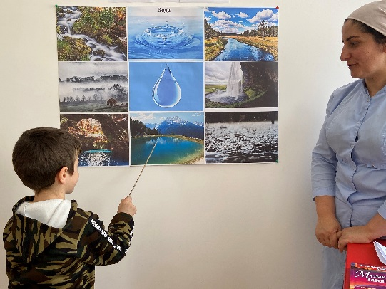Воспитатель. Ребята, давайте поразмышляем: а что станет с ручейком в будущем? (предположения детей).

Он подружится с другими ручейками и все вместе они станут большой рекой или озером.

Воспитатель. Помните, мы с вами рассматривали через Волшебный экран реку. Тогда мы узнали, что у реки есть вода, берега, русло. В воде водится рыба, по берегам растут деревья и цветы… И всё это берёт своё начало с маленького родничка!

Воспитатель. Закончить наше знакомство с родником мне хочется красивым стихотворением Юлии Савиной:

В лесу бежит родник холодный,

Зовёт меня своей красой.

И каждый путник утомлённый

Напьётся ледяной водой.

Все люди рады жарким летом

При встрече на своём пути

Среди сосёнок и берёзок

Заветный ключ в тени найти.

Бежит студёный и прозрачный,

Всегда маня к себе людей,

И с благодарностью к природе

Гордимся Родиной своей!

